Pupils

Lehrziele:
- Lesen von Textdateien

Vertiefung:
- Datenkapsel
- Bubblesort
Eine im csv-Format vorliegende Textdatei (Pupils.csv) enthält die Klassenliste der 1BHIF. Bei diesem Format sind die einzelnen Spalten durch ein Semikolon (;) getrennt.
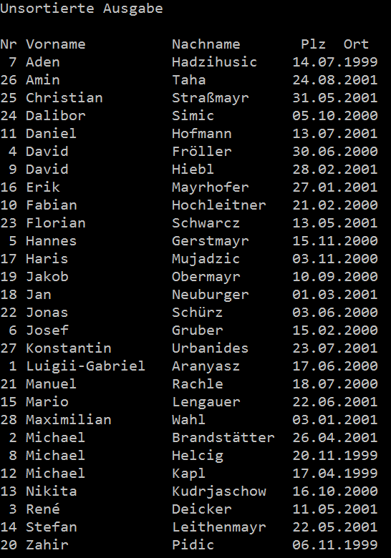
Sie haben folgende Aufgaben zu bewältigen:
- Zeilenweise Einlesen der Datei (Pupils.csv), die im Verzeichnis bin/debug der Anwendung liegt.
  - Datei in bin\debug-Verzeichnis kopieren
  - Parsen jeder eingelesenen Zeile in ein Objekt der Klasse Pupil, welches die Schülerinformation enthält
    - Vorsicht: Erste Zeile enthält Überschrift
  - Abspeichern der geparsten Schüler in einem Array of Pupil
- Ausgabe der Klasse in der eingelesenen Reihenfolge
- Sortieren der Schüler (aufsteigend nach CatalogNumber)
- Ausgabe der sortierten Klassenliste.

Die richtige Darstellung der Umlaute (z.B. Fröller) muss beachtet werden!
Es ist darauf zu achten, dass soweit es sinnvoll möglich ist auf „globale“ Variablen (static … außerhalb der Methoden) verzichtet wird!

Einlesen der csv-Datei klassenliste.csv:
Originalliste ausgeben:

Sortierte Liste ausgeben:

